280W光束图案摇头灯
使用前请仔细阅读说明书
使 用 说 明 书
（彩色显示、触摸操作）

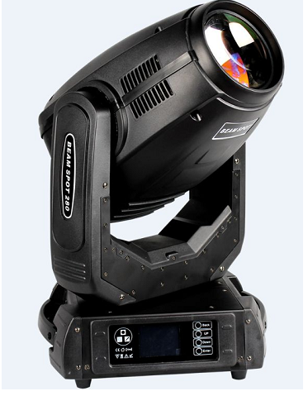
目 录
第1章 注意事项与安装 1
1. 维护保养 1
2. 声明 1
3. 产品注意事项 1
4. 产品介绍 1
5. 信号线连接（DMX） 2
6. 灯具安装 2
第2章 面板操作 3
1. 概述 3
2. 操作 3
1. 使用直观触摸或编码器操作灯具 3
2. 参数数值输入 3
3. 设置布尔值参数 4
4. 子页面（参数） 4
3. 功能操作及参数设置 4
1. 设置DMX地址码 4
2. 设置灯具工作模式 5
3. 设置面板显示设置 6
4. 测试灯具 6
5. 设置灯具工作参数 7
6. 查看灯具当前状态 7
第3章 通道描述 8
1. 通道表 8
第4章 常见故障及使用注意 13
1. 常见故障处理 13
2. 使用注意事项 13

注意事项与安装

维护保养
- 本灯具应保持干燥，避免在潮湿环境下工作。
- 间歇性的使用会有效地延长本灯具的寿命。
- 为了获得良好的通风效果和灯光效果，要注意经常清洁风扇和风扇网以及透镜。
- 请勿用酒精等有机溶剂擦试灯具外壳，以免造成损坏。

声明
本产品在出厂进时，性能完好，包装完整。所有使用者应严格遵守以上所陈述的警告事项和操作说明，任何因误用而导致的损坏不在本公司的保证之内，对忽视操作手册而导致的故障和问题亦不在经销商负责的范围内。
本手册如有技术改动，恕不另行通知。

产品注意事项
- 为保证产品的使用寿命，本产切勿摆放在潮湿或漏水的地方，更不能在温度超过60度以上的环境工作
- 不要将本产品放置在易松动或易震动的地方。
- 为避免触电的危险，本产品的维修请求助专业人士维修。
- 灯泡使用时，电源电压变化不应超过±10%，电压过高，将缩短灯泡的寿命，电压过低，则影响灯泡的光色。
- 断电后，需20分钟后使用灯具充分冷却后才能再次通电使用。
- 为保证本产品的正常使用，请仔细阅读本说明。

产品介绍
- 光源功率：280W；
- 额定功率：420W（高效率可靠开关电源）；
- 电源：高效率可靠开关电源；
- 颜色盘：一个色盘，每个色盘由14个色片+白光组成；
- 图案盘：14个图案效果，9个旋转图案效果；
- 效果轮：一个可旋转的8棱镜和一1个6面排镜；
- 调光：0-100%电子调光；
- 光束角度可调范围大；
- 频闪：支持机械频闪和可调速频闪效果，支持频闪宏功能；
- 镜头组光学系统，电动对焦，光束角 3.8°-45°线性可调；
- 采用光电复位系统，当偶然发生误动后，可自动检索复位；
- 水平540°，解析度 8Bit/16Bit；
- 垂直270°，解析度 8Bit/16Bit；
- 过热保护；
- 控制模式：DMX512/主从/自动；
- 防护等级：IP20；

信号线连接（DMX）
使用符合规格的RS-485电缆：带屏蔽、120ohm特性阻抗、22-24 AWG、低容抗。不要使用麦克风电缆或有不同规定特性的电缆。端子的连接必须使用3或5针XLR型公/母性连接器。终端插头的端子2和3之间必须插入一个120ohm的阻抗匹配电阻（最低1 / 4 W）。
重要提示：线不能相互接触或与金属外壳接触。
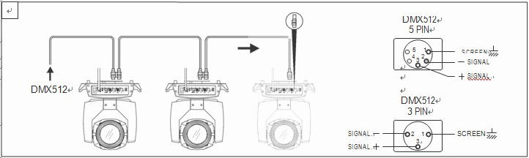
图1 DMX信号线连接示意图

灯具安装
灯具可水平放置、斜挂和倒挂。斜挂和倒挂时一定要注意安装方法， .
如图2所示，在对灯具定位前，要确保安装地点的稳固性，在反转吊挂安装时，必须确保灯具不要在支撑架上跌落下来，需要用安全绳索穿过支撑架和灯具提手进行辅助吊挂，以确保安全，.防止灯具坠落和滑动。
灯具在安装调试时，下方禁止行人通过，定期检查安全绳索是否出现磨损、挂钩螺丝是否出现松动。
如果因为吊挂安装不稳固，导致灯具坠落而产生的一切后果，我司不承担任何责任。
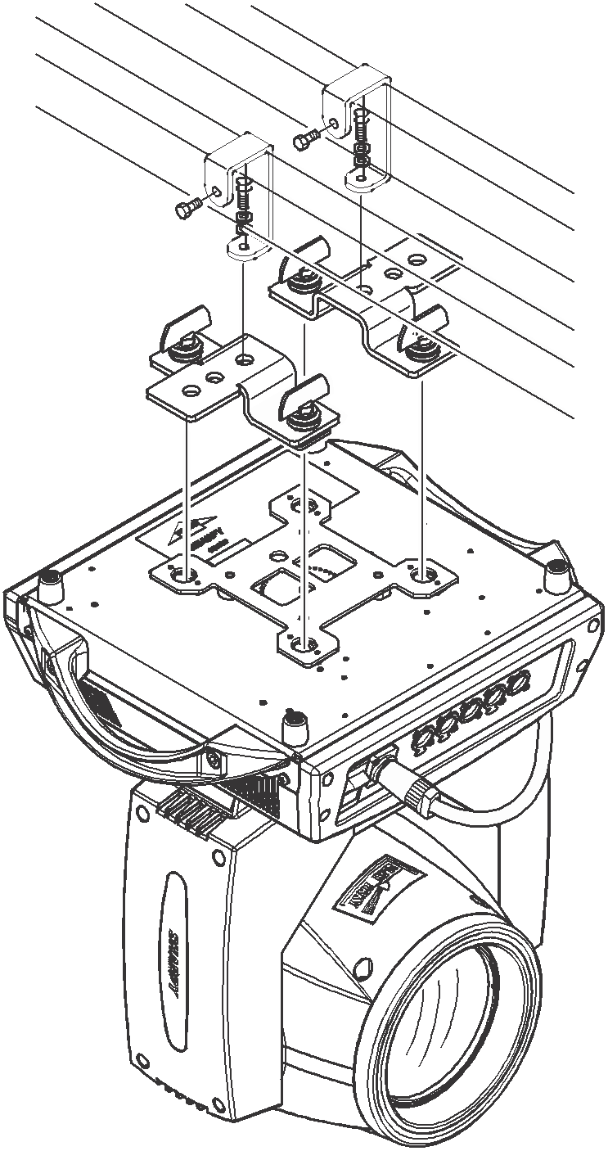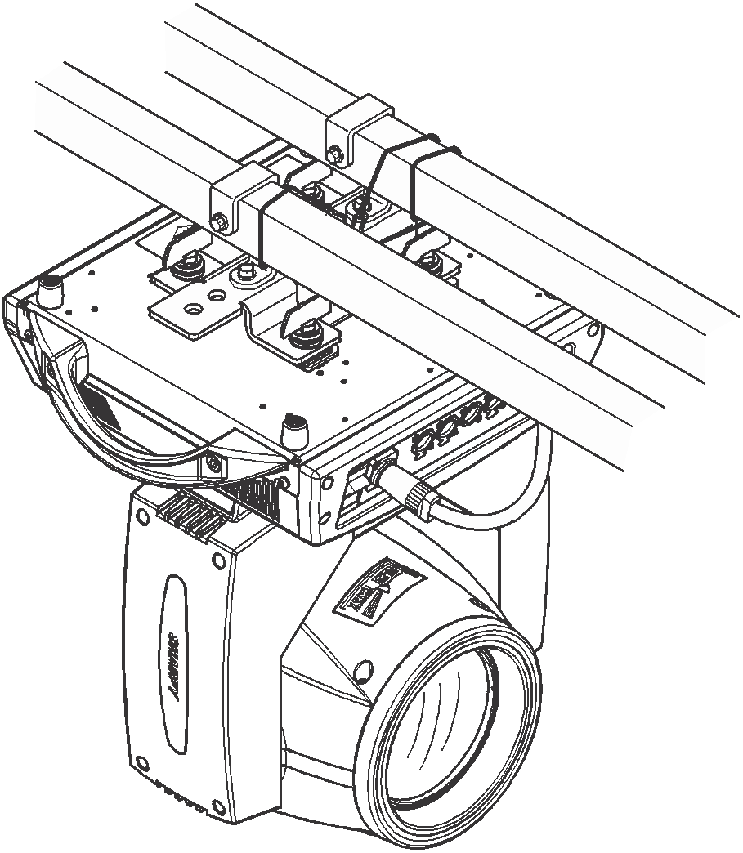
图2 倒挂灯具示意图

面板操作

概述
灯具面板示意图如图3所示（此示意图为4键按键），左边为TFT显示屏，支持触摸操作，右边为4键按键或5键按键或编码器旋钮，可以直接操作灯具或设置系统参数。
显示和操作类似“安卓操作系统”，如您选择的产品支持触摸操作，用指尖或钝硬物点击对应项即可操作。
注意：不能使用尖或锋利物点击显示屏，以防造成损坏。
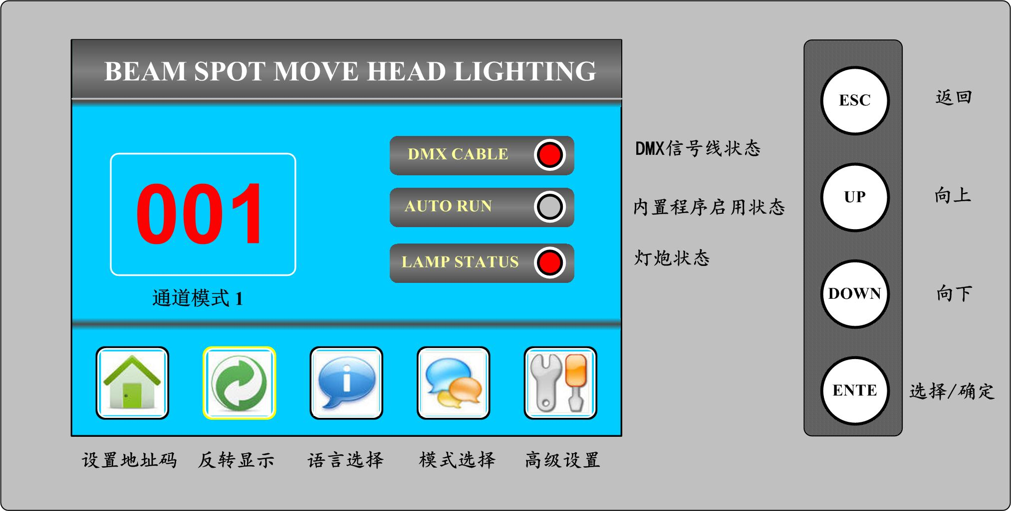
图3 显示面板示意图

操作

使用直观触摸或编码器操作灯具
- 左边区域为TFT显示区和触摸区，用手指或钝面硬件点击面板内容，即可以完成参数设置或查看状态等操作。
- 右边区域是作为附助输入的“旋转编码器”，如不使用TFT自带的触摸功能，可以旋动编码器选择需要设置或查看的项，然后按下编码器确认选择，再次旋动编码器设置参数值，最后，按下编码器保护设置，完成操作。

参数数值输入
当选择的参数项需要输入数值时，会打开如图4所示窗口：
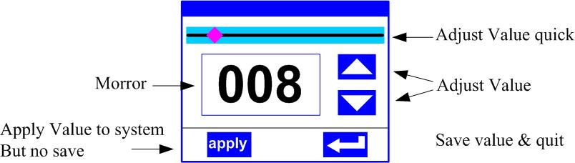
图4 数值设置页面
- 设置数值：可以直接拉动滑动条快速设置所需数值，也可以点击右边“上”或“下”按键精确设置所需数值 或者旋动右边的“旋转编码器”进行设置；
- 应用数值：当通过“上”或“下”按键设置好数据，再按下左下角的“apply”应用键，数值马上发送至灯具，但数值未保存；
- 保存数值：任何时候，点击右下角的“确定”键，即把当前数值保存到内部储存器，下次开机以保存的数值应用到灯具。

设置布尔值参数
- 当设置的参数为布尔值（如ON或OFF）时，则直接点击对应的项切换参数值即可，该类参数修改后将保存到内部储存器。按下右边的参数选项，对应的选项会变灰。当放开手时，相应的参数会改变并保存。如果按下参数选项不是想要更改的参数，这时可把手指挪到屏幕的其他地方，相应的参数就不会改变。
- 重要布尔参数的确定会通过，确定窗口来设定，如下图5所示：
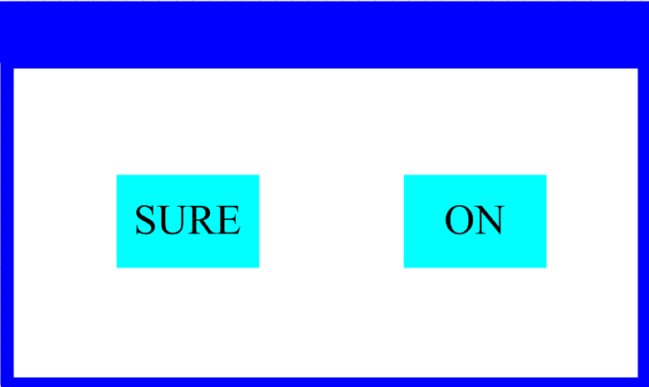
图5 确定输入窗口

子页面（参数）
点击主菜单进入子菜单页面，如图6所示，共有6个子页面，包括不同类别的参数或状态如下：
- 地址（ADDRESS）：设置灯具的DMX地址；
- 运行（WORKMODE）：设置灯具的工作模式、主/从模式；
- 显示（DISPLAY）： 设置显示界面的参数，如语言、屏保方式等；
- 测试（TEST）：主要用于测试灯具，模拟对应DMX通道的数值，通道数值对应功能可参考通道功能表；
- 高级（ADVANCE）：设置灯具运行参数；
- 状态（STATUS）：查看灯具当前状态。
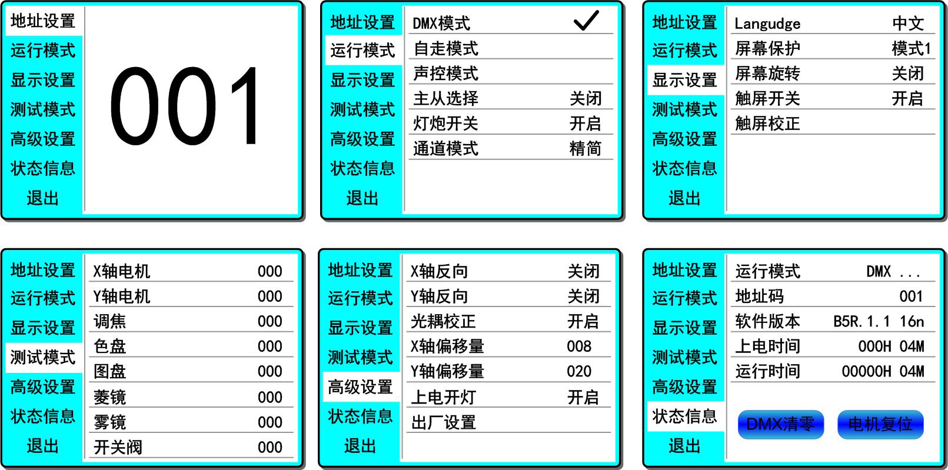
图6 页面图

功能操作及参数设置
进入设置界面，如图6所示：
- 在主界面中，可以通过触按六个按钮进入相应的参数设置界面。
- 在参数设置界面，可以按下左边蓝色选项，快速切换到其他设置界面。

设置DMX地址码
点击选择“地址（ADDR）”，可进入DMX地址码设置页面，地址码取值范围1~512，地址码不能大于（512-通道数），否则灯具将不受控。具体设置操作如下：
进入DMX设置界面，如图7所示，点击右边白色区域弹出如图4的参数设置窗口，可以直接拉动进度条的红色方块快速设置DMX地址码数值，或通过“上”或“下”按键精确设置期望的DMX地址码，然后按回车键保存数据，完成地址码设置操作。
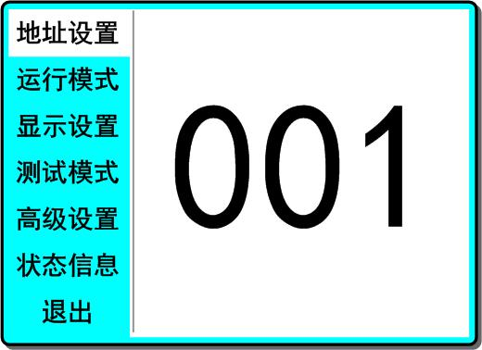
图7 地址码设置页面

设置灯具工作模式
通过如图8所示页面可设置灯具的运行模式、控制灯炮和通道模式。灯具支持三种运行模式（DMX模式、自走模式和声控模式），详细的参数数值设置请参与上一节，具体参数描述如下：
- DMX模式：此模式下，灯具接收来自控台的数据并根据控台的数据运行（常用模式）；
- 自走模式：此模式下，灯具不接收控台数据，以内部固定程式自行运行；
- 声控模式：此模式下，灯具不接收控台数据，当环境上有较强的声音，灯具将运行一个场景，否则将保持最后一次的场景。
- 主从选择：“主从选择”只在灯具工作在“自走模式”或“声控模式”下生效。当该选项关闭时，灯具运行的内部程式数据不会通过DMX数据线发送到其它灯具，当开启时，数据将实时地发送到其它灯具，其它同样的灯具（从机）将跟着该台灯具（主机）同步运行。
- 灯炮开关：通过该项设置，可以控制灯炮的开启与关闭。注意，灯炮不能过于频繁开关，这样会降低灯炮的使用寿命。灯具内部已限定开、关灯之间的时间间隔为30秒，即在灯炮更改状态后的30秒内，多次的开、关操作都被忽略，只保留最后一次操作。
- 通道模式：灯具支持两种通道模式，“精简”通道省去几个设置电机速度的通道各运行模式通道，节省DMX通道的利用率，“扩展”通道则比“精简”增加几个如前所述的通道。具体请参考第3章的通道表描述。
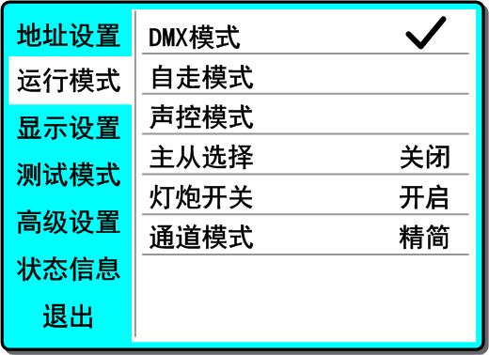
图8 运行模式设置页面

设置面板显示设置
灯具支持中英双语，倒灯显示等，进入如图9所示设置对应的参数设置：
- 语言（Langudge）：选择中文或英文显示，选择后即时生效。
- 屏幕保护（Screen Saver）：当没有对灯具进行任何设置一段时间（10秒）后，屏幕将进入屏保状态。当该项设为“模式1”时，屏保状态为关闭屏幕（黑屏）；设为“模式2”时，屏保状态为显示DMX地址码（DMX模式）或显示图标（自走或声控模式）；设为“关闭”时，不进入屏保，显示主界面。
- 屏幕旋转（Screen Rotion）：选择屏幕是否以108度旋转显示，当灯具倒挂时，可以开启此选项，使显示内容更直观清晰。
- 触屏开关：该项选择“关闭”时，显示屏的触屏功能被关闭，只能使用编码器旋钮。
- 触屏校正：点击该项后，进入校正页面重新校正触摸屏的触摸精度，正常情况下，请不要进入此页面。
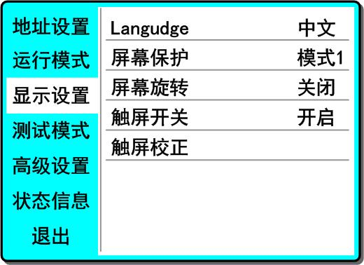
图9 显示设置页面

测试灯具
进入如图10所示页面，灯具进入测试模式，此模式下，灯具不接收DMX控台数据。页面上的参数对应DMX通道的数值。可以改变对应参数项的数据来控制灯具的运行：
- X轴电机（PAN）：数值（0~255）；
- Y轴电机（TILT）：数值（0~255）；
- 调焦电机（FOCUS）：数值（0~255）；
- 色盘（COLOR）：数值（0~255）；
- 图盘（GOBO）：数值（0~255）；
- 菱镜（PRISM）：数值（0~255），当插入菱镜后，菱镜自转同时启动；
- 雾镜（FROST）：数值（0~255）；
- 开关阀（STROBE）：数值（0~255）。
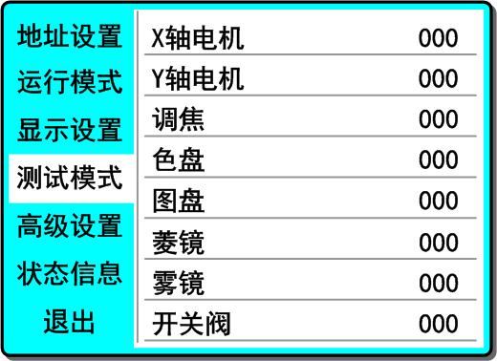
图10 测试模式页面

设置灯具工作参数
进入如图11所示页面，调整灯具的现场参数，方便灯具的现场安装等：
- X轴电机反转（Pan Invert）：X轴电机的初始位置和终点位置对调；
- Y轴电机反转（Tilt Invert）：Y轴电机的初始位置和终点位置对调；
- 光耦校正：选择是否使用光耦自动校正X、Y的位置，当“开启”，如果X或Y轴电机因失步而产生偏位，灯具将会自动校正回来应该处于的位置；
- X轴偏移量（Pan Offset）：设置X轴电机初始位置的偏移角度；
- Y轴偏移量（Tilt Offset）：设置Y轴电机初始位置的偏移角度；
- 上电开灯（Lamp up when）：设置上电时，灯泡的开关状态；
- 出厂设置（Factory setting）：把所有参数设为出厂的值。
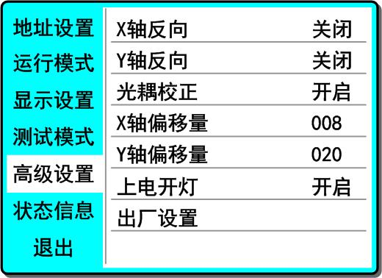
图11 高级设置页面

查看灯具当前状态
进入如图12所示页面：
- 进入这个界面，可以查看，当前灯具的运行状态和灯具的版本信息；
- DMX清零（DMXClr）：把保持DMX数据清零；
- 电机复位（SysRst）：系统复位按钮；
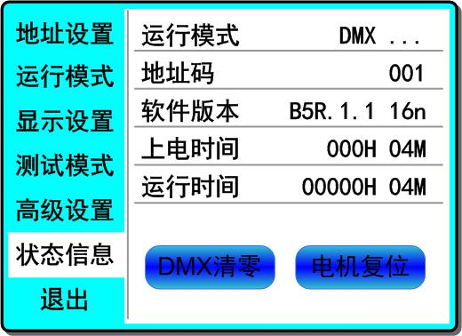
图12 状态信息页面

通道描述

通道表
本灯具(V1.10)支持2种通道， 分别为24通道（正常）和16通道（精简），对应通道表如表 1所示：
表 1 通道说明 (V1.10)
模式/通道 |  | 名称 | 数值 | 功能
1 | 2 | 名称 | 数值 | 功能
1 | 1 | X轴 | 0~255 | 0~540度
2 |  | X轴微调 | 0~255 | 0~2度
3 | 2 | Y轴 | 0~255 | 0~270度
4 |  | Y轴微调 | 0~255 | 0~1度
5 | 3 | X/Y速度 | 0~255 | 从慢到快
6 | 4 | 功能  复位  灯炮 | 0~89 | 空
6 | 4 | 功能  复位  灯炮 | 90~99 | 颜色切换时闭光
6 | 4 | 功能  复位  灯炮 | 100~109 | 图案切换时闭光
6 | 4 | 功能  复位  灯炮 | 110~119 | 棱镜切换时闭光
6 | 4 | 功能  复位  灯炮 | 120~129 | 颜色、图案、棱镜切换时闭光
6 | 4 | 功能  复位  灯炮 | 130~139 | 开灯炮（停留3秒以上）
6 | 4 | 功能  复位  灯炮 | 140~149 | 复位XY电机（停留3秒以上）  备注：复位过程中设备始终处于柔光状态
6 | 4 | 功能  复位  灯炮 | 150~189 | 复位效果电机（停留3秒以上）
6 | 4 | 功能  复位  灯炮 | 200~209 | 整灯复位（停留3秒以上）
6 | 4 | 功能  复位  灯炮 | 210~229 | 空
6 | 4 | 功能  复位  灯炮 | 230~239 | 关灯炮（停留3秒以上）
6 | 4 | 功能  复位  灯炮 | 240~255 | 空
7 | 5 | 颜色 | 以下数值可以比例线性调色
7 | 5 | 颜色 | 0~8 | 白色（100%~10%）
7 | 5 | 颜色 | 9~17 | 颜色1（100%~10%）
7 | 5 | 颜色 | 18~26 | 颜色2（100%~10%）
7 | 5 | 颜色 | 27~36 | 颜色3（100%~10%）
7 | 5 | 颜色 | 37~45 | 颜色4（100%~10%）
7 | 5 | 颜色 | 46~54 | 颜色5（100%~10%）
7 | 5 | 颜色 | 55~63 | 颜色6（100%~10%）
7 | 5 | 颜色 | 64~72 | 颜色7（100%~10%）
7 | 5 | 颜色 | 73~81 | 颜色8（100%~10%）
7 | 5 | 颜色 | 82~90 | 颜色9（100%~10%）
7 | 5 | 颜色 | 91~100 | 颜色10（100%~10%）
7 | 5 | 颜色 | 101~109 | 颜色11（100%~10%）
7 | 5 | 颜色 | 110~118 | 颜色12（100%~10%）
7 | 5 | 颜色 | 119~127 | 颜色13（110%~10%）
7 | 5 | 颜色 | 128~129 | 白色
7 | 5 | 颜色 | 130~134 | 颜色1
7 | 5 | 颜色 | 135~138 | 颜色2
7 | 5 | 颜色 | 139~143 | 颜色3
7 | 5 | 颜色 | 144~147 | 颜色4
7 | 5 | 颜色 | 148~152 | 颜色5
7 | 5 | 颜色 | 153~157 | 颜色6
7 | 5 | 颜色 | 158~161 | 颜色7
7 | 5 | 颜色 | 162~166 | 颜色8
7 | 5 | 颜色 | 167~171 | 颜色9
7 | 5 | 颜色 | 172~176 | 颜色10
7 | 5 | 颜色 | 177~180 | 颜色11
7 | 5 | 颜色 | 181~185 | 颜色12
7 | 5 | 颜色 | 186~189 | 颜色13
7 | 5 | 颜色 | 190~215 | 正向从快到慢流水
7 | 5 | 颜色 | 216~217 | 停止流水，白光
7 | 5 | 颜色 | 218~243 | 反向从快到慢流水
7 | 5 | 颜色 | 244~255 | 从快到慢自动随机换色
8 |  | 颜色微步 | 0~255 | 当颜色通道处于比例线性调色时，微调颜色
9 | 6 | 效果速度 | 0~255 | 旋转图案盘的切换速度从快到慢
10 | 7 | 固定图案 | 0~3 | 光束
10 | 7 | 固定图案 | 4~9 | 图案1
10 | 7 | 固定图案 | 10~15 | 图案2
10 | 7 | 固定图案 | 16~21 | 图案3
10 | 7 | 固定图案 | 22~27 | 图案4
10 | 7 | 固定图案 | 28~33 | 图案5
10 | 7 | 固定图案 | 34~39 | 图案6
10 | 7 | 固定图案 | 40~45 | 图案7
10 | 7 | 固定图案 | 46~51 | 图案8
10 | 7 | 固定图案 | 52~57 | 图案9
10 | 7 | 固定图案 | 58~63 | 图案10
10 | 7 | 固定图案 | 64~69 | 图案11
10 | 7 | 固定图案 | 70~75 | 图案12
10 | 7 | 固定图案 | 76~81 | 图案13
10 | 7 | 固定图案 | 82~87 | 图案14
10 | 7 | 固定图案 | 88~95 | 图案1抖动（从慢到快）
10 | 7 | 固定图案 | 96~103 | 图案2抖动（从慢到快）
10 | 7 | 固定图案 | 104~111 | 图案3抖动（从慢到快）
10 | 7 | 固定图案 | 112~119 | 图案4抖动（从慢到快）
10 | 7 | 固定图案 | 120~127 | 图案5抖动（从慢到快）
10 | 7 | 固定图案 | 128~135 | 图案6抖动（从慢到快）
10 | 7 | 固定图案 | 136~143 | 图案7抖动（从慢到快）
10 | 7 | 固定图案 | 144~151 | 图案8抖动（从慢到快）
10 | 7 | 固定图案 | 152~159 | 图案9抖动（从慢到快）
10 | 7 | 固定图案 | 160~167 | 图案10抖动（从慢到快）
10 | 7 | 固定图案 | 168~175 | 图案11抖动（从慢到快）
10 | 7 | 固定图案 | 176~183 | 图案12抖动（从慢到快）
10 | 7 | 固定图案 | 184~191 | 图案13抖动（从慢到快）
10 | 7 | 固定图案 | 192~199 | 图案14抖动（从慢到快）
10 | 7 | 固定图案 | 200~201 | 光束
10 | 7 | 固定图案 | 202~221 | 图案正向从快到慢流水
10 | 7 | 固定图案 | 222~223 | 停止流水
10 | 7 | 固定图案 | 224~243 | 图案反向从慢到快流水
10 | 7 | 固定图案 | 244~255 | 从快到慢自动随机换图案
11 | 8 | 旋转图案 | 图案自转处于索引定位状态
11 | 8 | 旋转图案 | 0~4 | 白光
11 | 8 | 旋转图案 | 5~7 | 图案1
11 | 8 | 旋转图案 | 8~10 | 图案2
11 | 8 | 旋转图案 | 11~13 | 图案3
11 | 8 | 旋转图案 | 14~16 | 图案4
11 | 8 | 旋转图案 | 17~19 | 图案5
11 | 8 | 旋转图案 | 20~22 | 图案6
11 | 8 | 旋转图案 | 23~25 | 图案7
11 | 8 | 旋转图案 | 26~28 | 图案8
11 | 8 | 旋转图案 | 29~31 | 图案9
11 | 8 | 旋转图案 | 图案自转处于流水状态
11 | 8 | 旋转图案 | 32~34 | 图案1
11 | 8 | 旋转图案 | 35~37 | 图案2
11 | 8 | 旋转图案 | 38~40 | 图案3
11 | 8 | 旋转图案 | 41~43 | 图案4
11 | 8 | 旋转图案 | 44~46 | 图案5
11 | 8 | 旋转图案 | 47~49 | 图案6
11 | 8 | 旋转图案 | 50~52 | 图案7
11 | 8 | 旋转图案 | 53~55 | 图案8
11 | 8 | 旋转图案 | 56~59 | 图案9
11 | 8 | 旋转图案 | 图案自转处于索引定位状态
11 | 8 | 旋转图案 | 60~67 | 图案1抖动（从慢到快）
11 | 8 | 旋转图案 | 68~75 | 图案2抖动（从慢到快）
11 | 8 | 旋转图案 | 76~83 | 图案3抖动（从慢到快）
11 | 8 | 旋转图案 | 84~91 | 图案4抖动（从慢到快）
11 | 8 | 旋转图案 | 92~99 | 图案5抖动（从慢到快）
11 | 8 | 旋转图案 | 100~107 | 图案6抖动（从慢到快）
11 | 8 | 旋转图案 | 108~115 | 图案7抖动（从慢到快）
11 | 8 | 旋转图案 | 116~123 | 图案8抖动（从慢到快）
11 | 8 | 旋转图案 | 124~129 | 图案9抖动（从慢到快）
11 | 8 | 旋转图案 | 图案自转处于流水状态
11 | 8 | 旋转图案 | 130~137 | 图案1抖动（从慢到快）
11 | 8 | 旋转图案 | 138~145 | 图案2抖动（从慢到快）
11 | 8 | 旋转图案 | 146~153 | 图案3抖动（从慢到快）
11 | 8 | 旋转图案 | 154~161 | 图案4抖动（从慢到快）
11 | 8 | 旋转图案 | 162~169 | 图案5抖动（从慢到快）
11 | 8 | 旋转图案 | 170~177 | 图案6抖动（从慢到快）
11 | 8 | 旋转图案 | 178~185 | 图案7抖动（从慢到快）
11 | 8 | 旋转图案 | 186~193 | 图案8抖动（从慢到快）
11 | 8 | 旋转图案 | 194~199 | 图案9抖动（从慢到快）
11 | 8 | 旋转图案 | 200~201 | 白光
11 | 8 | 旋转图案 | 202~221 | 图案正向从快到慢流水
11 | 8 | 旋转图案 | 222~223 | 停止流水，白光
11 | 8 | 旋转图案 | 224~243 | 反向从慢到快流水
11 | 8 | 旋转图案 | 244~255 | 从快到慢自动随机换图案
12 | 9 | 图案自转 | 当旋转图案通道设置为索引定位时
12 | 9 | 图案自转 | 0~255 | 0~200度
12 | 9 | 图案自转 | 当旋转图案通道设置为流水时
12 | 9 | 图案自转 | 0 | 停止
12 | 9 | 图案自转 | 1~127 | 正向从快到慢流水
12 | 9 | 图案自转 | 128~129 | 停止
12 | 9 | 图案自转 | 130~255 | 反向从慢到快流水
13 |  | 空
14 | 10 | 棱镜 | 0~19 | 关闭棱镜
14 | 10 | 棱镜 | 20~49 | 插入6面排镜，并设为索引定位
14 | 10 | 棱镜 | 50~75 | 插入6面排镜，并设为流水
14 | 10 | 棱镜 | 76~105 | 插入棱镜，并设为索引定位
14 | 10 | 棱镜 | 106~127 | 插入棱镜，并设为流水
14 | 10 | 棱镜 | 棱镜/图案的宏定义
14 | 10 | 棱镜 | 128~135 | 宏定义1
14 | 10 | 棱镜 | 136~143 | 宏定义2
14 | 10 | 棱镜 | 144~151 | 宏定义3
14 | 10 | 棱镜 | 152~159 | 宏定义4
14 | 10 | 棱镜 | 160~167 | 宏定义5
14 | 10 | 棱镜 | 168~175 | 宏定义6
14 | 10 | 棱镜 | 176~183 | 宏定义7
14 | 10 | 棱镜 | 184~191 | 宏定义8
14 | 10 | 棱镜 | 192~199 | 宏定义9
14 | 10 | 棱镜 | 200~207 | 宏定义10
14 | 10 | 棱镜 | 208~215 | 宏定义11
14 | 10 | 棱镜 | 216~223 | 宏定义12
14 | 10 | 棱镜 | 224~231 | 宏定义13
14 | 10 | 棱镜 | 232~239 | 宏定义14
14 | 10 | 棱镜 | 240~247 | 宏定义15
14 | 10 | 棱镜 | 248~255 | 宏定义16
15 | 11 | 棱镜自转 | 当旋转图案通道设置为索引定位时
15 | 11 | 棱镜自转 | 0~255 | 0~200度
15 | 11 | 棱镜自转 | 当旋转图案通道设置为流水时
15 | 11 | 棱镜自转 | 0 | 停止
15 | 11 | 棱镜自转 | 1~127 | 正向从快到慢流水
15 | 11 | 棱镜自转 | 128~129 | 停止
15 | 11 | 棱镜自转 | 130~255 | 反向从慢到快流水
16 | 12 | 雾化 | 0~127 | 关闭
16 | 12 | 雾化 | 128~255 | 雾化效果
17 | 13 | 放大 | 0~255 | 光束角度由大到小调节
18 |  | 放大微调 | 0~255 | 光束角度微调
19 | 14 | 调焦 | 0~255 | 连续调节焦距
20 |  | 调焦微调 | 0~255 | 焦距微调
21 |  | 空
22 | 15 | 频闪 | 0~31 | 闭光
22 | 15 | 频闪 | 32~63 | 开光
22 | 15 | 频闪 | 64~95 | 从慢到快连续频闪
22 | 15 | 频闪 | 96~127 | 开光
22 | 15 | 频闪 | 128~159 | 从慢到快渐变频闪
22 | 15 | 频闪 | 160~191 | 开光
22 | 15 | 频闪 | 192~223 | 从慢到快效果频闪
22 | 15 | 频闪 | 224~255 | 开光
23 | 16 | 调光 | 0~255 | 0~100%调光
24 |  | 空

常见故障及使用注意

常见故障处理
灯具内包含微电脑线路板、高压电源等专业部件，为了你的安全以及产品寿命，非专业人士切勿擅自拆卸灯具及相关配件。

灯泡不亮
可能原因：灯泡未完全冷却，或灯泡达寿命，处理如下：
- 因非正常操作，灯泡未完全冷却，应让灯体冷却10分钟以上，使其内部完全恢复到正常状态，然后再次启动电源即可；
- 检查灯泡是否达到使用寿命，应更换新的灯泡；
- 检查灯泡与点灯器线路是否漏电、脱落或接触不良；
- 更换新的点灯器。

光束显得暗淡
可能原因：灯泡使用时间长或光路不干净，处理如下：
- 检查灯泡是否达到使用寿命，应更换新的灯泡；
- 检查光学部件或灯泡是否干净，灯泡等光学器件上是否堆积有灰尘，需定期对灯具内灯泡及各部件进行清洁保养。

图案投射模糊
- 检查电子对焦通道值是否合适现在的投射距离。

灯具间歇性地工作
可以原因：内部线路进入保护状态，处理如下：
- 检查风机是否正常运行或是否变脏，致灯具内部温度升高；
- 检查内部温度控制开关是否处于闭合状态；
- 检查灯泡是否达到使用寿命，更换新的灯泡。

灯具正常复位后不接受控台的控制
可能原因：信号线故障或灯具参数设置不正常，处理如下：
- 检查起始地址码以及检查DMX信号线的连接情况（信号线线缆是否完好、佧侬头连接是否松动）；
- 加信号放大器、加120欧姆终端电阻；

灯具不能启动
可以原因：电源线路不良，处理如下：
- 检查电源输入插座上的保险是否熔断，更换保险；
- 灯具在长途运输中因振动而导致线路接触不良
- 检查输入电源，电脑板等接插器件。

使用注意事项
- 检查当地电源是否符合产品额定电压要求，漏电保护器、过流保护器等符合所带负载要求；
- 请勿使用绝缘层已损坏的电源线，不能将电源线搭接在其它导线上；
- 灯具采用的是强风制冷，容易积灰尘，必须每月进行一次清洁，特别是散热风口，否则会因积灰尘堵塞，导致散热不良，使灯具出现异常。
- 安装灯具时，固定螺丝一定要紧固，并配加安全索，并定时检查；
- 灯具在进行安装定位时，灯具表面上任何一点与任何易烧易爆物，保持最小距离为10米，离照射物距离为2.5米， 请不要将灯具直接安装在可燃物质表面上；
- 灯具连续工作时间建议不要超过10小时，连续启动灯具间隔时间应不得小于10分钟，否则会因为灯泡过热保护而不能正常触发；
- 使用开关阀闭关时间不应该超过5分钟，如果需要闭光较长时间，应使用控台（灯炮控制通道）关闭灯炮；
- 为了保证多台灯具更好地遵从场景效果，灯具不应该一直处于未完成当前场景，即开始下一个场景动作，最好这种状态不要超过3分钟，确保多台灯具可同步运行。
- 使用过程中，如灯具出现异常应及时停止使用灯具，防止诱发其它故障；

